SEIMITSU FUJIMI
テクニカルショウヨコハマ２０２３
グループ出展者募集のお知らせ
今回で４４回目を迎えるテクニカルショウヨコハマ２０２３は２０２３年２月１日から３日間、パシフィコ横浜で開催されます。
出展社数は約６００社となり神奈川県最大の工業技術見本市でございます。
出展をご希望される方は別添の申込書にご記入の上商工会までご提出ください。

募集要領

名 称 テクニカルショウヨコハマ２０２３ （https://www.tech-yokohama.jp/）

会 期 ２０２３年２月１日（水）・２日（木）・３日（金）＜計３日間＞

会 場 パシフィコ横浜展示ホールA・B・C（横浜市西区みなとみらい1-1-1）

小間数 ３小間（間口９m×奥行３m） ８社程度を想定しています

出展料 ７０,０００円程度（第１回出展者会議で決定します）

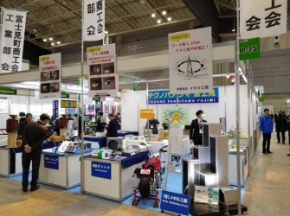
申込み 申込書にご記入の上、商工会までe-mailで返信ください。（出展申込書は富士見町商工会webサイトにも掲載してございます）

〆 切 2022年１１月４日（金）

その他 第１回出展者会議は１１月下旬を予定しております。

主催 富士見町商工会工業部会

